实验三 软件详细设计
- 实验目的
学会运用几种常用的软件详细设计工具，如程序流程图、盒图、PAD图和判定表，将给定的软件问题描述转化为过程设计结果，同时进行环路复杂度计算，判断结构化设计结果的复杂性。
- 实验内容
（一）软件模块的详细设计
1.某航空公司规定，乘客可以免费托运重量不超过20公斤的行李，当行李重量超过20公斤，对头等舱的国内乘客超重部分每公斤收费6元，对公务舱的国内乘客超重部分每公斤收费8元，对经济舱的国内乘客超重部分每公斤收费10元。对外国顾客超重部分每公斤收费比国内乘客多1.5倍，对残疾乘客超重部分每公斤收费比正常乘客少一半，对该航空行李托运费问题进行分析设计。
2.在作业2的软件体系及功能模块设计的基础上，自行选择软件中的核心模块进行分析，开展模块设计。
（二）软件模块的详细设计任务
通过实验认真完成以下内容：
1、用Visio绘制模块/算法流程图。
2、用word绘制详细设计结果的判定表（如有判断）。
3、用类C/JAVA代码写出伪码。
4、用McCabe方法计算程序复杂度。首先将1中绘制的程序流程图映射为流图，然后用McCabe方法计算环形复杂度，计算过程写入实验报告。
- 实验结果
1.程序算法流程图：
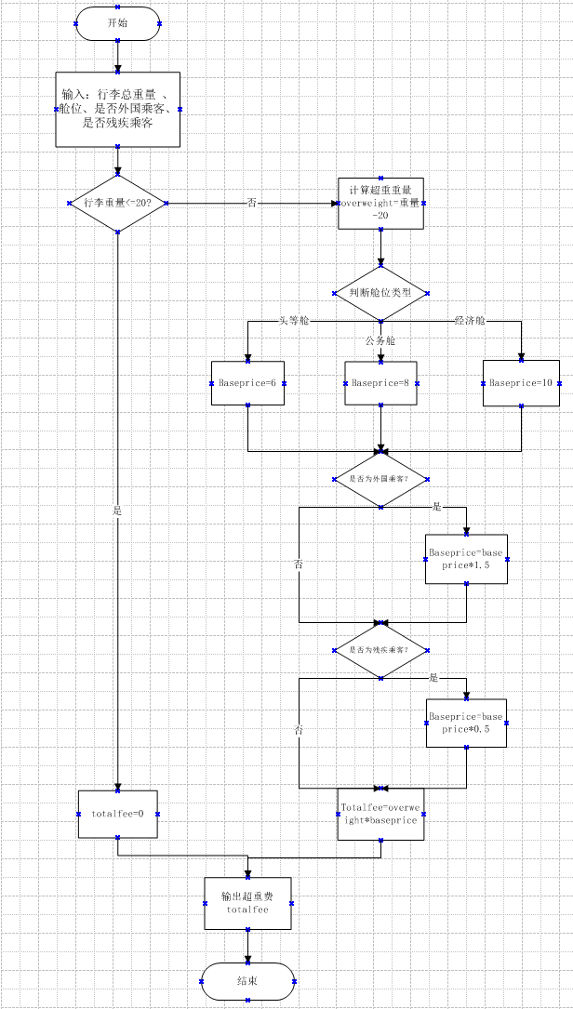
判定表：
条件 / 动作 | 规则 1 | 规则 2 | 规则 3 | 规则 4 | 规则 5 | 规则 6 | 规则 7 | 规则 8 | 规则 9 | 规则 10 | 规则 11 | 规则 12 | 规则 13
是否超重 (overWeight>0) | N | Y | Y | Y | Y | Y | Y | Y | Y | Y | Y | Y | Y
是否外国乘客 | — | N | N | N | Y | Y | Y | N | N | N | Y | Y | Y
是否残疾乘客 | — | N | N | N | N | N | N | Y | Y | Y | Y | Y | Y
舱位类型 | — | 头等舱 | 公务舱 | 经济舱 | 头等舱 | 公务舱 | 经济舱 | 头等舱 | 公务舱 | 经济舱 | 头等舱 | 公务舱 | 经济舱
基础单价 | — | 6 | 8 | 10 | 6 | 8 | 10 | 6 | 8 | 10 | 6 | 8 | 10
最终单价 | — | 6 | 8 | 10 | 9 | 12 | 15 | 3 | 4 | 5 | 4.5 | 6 | 7.5
运费=0 | ✔
运费=overweight*基础价格*rate | ✔ | ✔ | ✔ | ✔ | ✔ | ✔ | ✔ | ✔ | ✔ | ✔ | ✔ | ✔ | ✔
伪代码：
// 航空行李超重计费 伪代码
public void calcLuggageFee(double weight, String cabin,
boolean isForeign, boolean isDisabled){
final double FREE_LIMIT = 20;
double overWeight = weight - FREE_LIMIT;
double unitPrice;
double totalFee;

if(overWeight <= 0){
// 未超重，不收超重费
totalFee = 0;
print("超重费用 = 0 元");
}else{
// 按舱位确定国内基础单价
if(cabin.equals("头等舱")){
unitPrice = 6;
}else if(cabin.equals("公务舱")){
unitPrice = 8;
}else{ //经济舱
unitPrice = 10;
}
// 外国乘客单价乘以1.5
if(isForeign){
unitPrice = unitPrice * 1.5;
}
// 残疾乘客单价乘以0.5
if(isDisabled){
unitPrice = unitPrice * 0.5;
}
totalFee = overWeight * unitPrice;
print("超重费用 = " + totalFee + " 元");
}
}
McCabe方法计算程序复杂度：
环形复杂度用来衡量程序独立路径数量，用于确定基本路径测试用例数目。
1.边 - 节点公式： 绘制程序对应的控制流图，统计节点数 N=16，边数 E=18。
V(G)=E-N+2 =18-16+2=4 由于舱位为三分支判定节点，多分支判定节点会增加复杂度，使用判定节点法重新计算。
2. 判定节点法 V(G)=P+1 程序共有 4 个判定节点：行李超重判断、舱位类型判断、是否外国乘客判断、是否残疾乘客判断。其中舱位判断为 3 分支判定，分支增量为 2，其余判定各贡献增量 1。总判定增量 P=4。
V(G)=P+1=4+1=5
3. 区域计数法：统计控制流图区域（含外部区域），共 5 个区域，V(G)=5。 综合三种方法，程序环形复杂度为 5，说明该程序一共有 5 条独立路径，设计基本路径测试时，至少需要设计 5 条测试用例。
2.程序算法流程图：
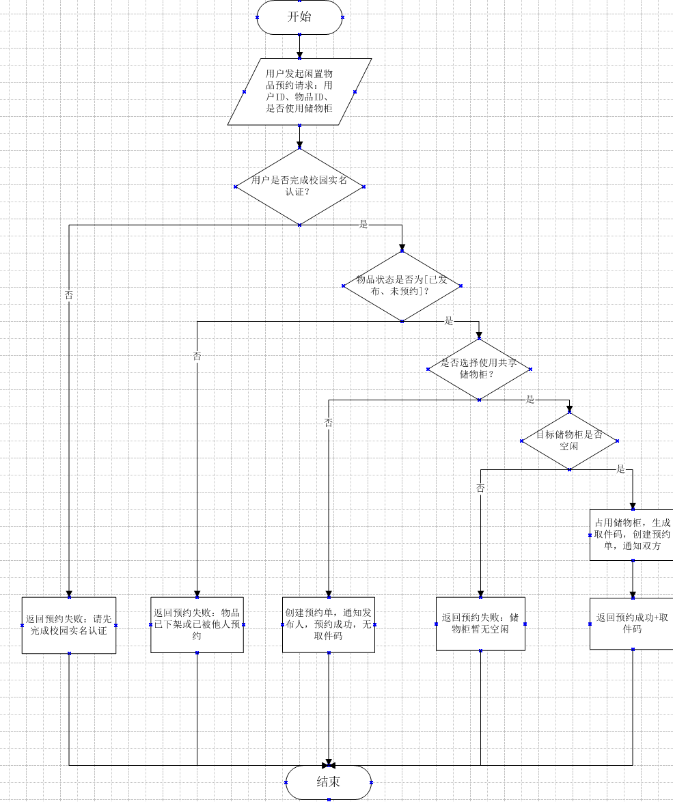
判定表：
条件 / 动作 | 规则 1 | 规则 2 | 规则 3 | 规则 4 | 规则 5 | 规则 6 | 规则 7
C1：用户已实名认证 | N | Y | Y | Y | Y | Y | Y
C2：物品可预约（已发布未预约） | — | N | Y | Y | Y | Y | Y
C3：选择使用储物柜 | — | — | N | Y | Y | Y | Y
C4：储物柜空闲 | — | — | — | Y | N | Y | N
A1：提示未实名预约失败 | ✔
A2：提示物品不可预约 |  | ✔
A3：提示储物柜无空闲 |  |  |  |  | ✔ |  | ✔
A4：创建预约单（不用储物柜） |  |  | ✔
A5：分配储物柜 + 生成取件码 |  |  |  | ✔ |  | ✔
A6：输出预约成功 |  |  | ✔ | ✔ |  | ✔
伪代码：
// 闲置物品预约取件模块伪代码
public String reserveItem(String userId, String itemId, boolean useCabinet){
//1. 判断用户是否实名认证
boolean isAuth = checkUserAuth(userId);
if(!isAuth){
return "预约失败：请先完成校园实名认证";
}
//2. 判断物品状态
boolean itemAvailable = checkItemStatus(itemId);
if(!itemAvailable){
return "预约失败：物品已下架或已被他人预约";
}
//3. 是否选择储物柜
if(!useCabinet){
createOrder(userId,itemId,null);
notifyPublisher(itemId);
return "预约成功，无需储物柜";
}else{
//4.校验储物柜
boolean cabinetFree = checkCabinetFree();
if(!cabinetFree){
return "预约失败：储物柜暂无空闲";
}
//储物柜空闲
String code = generatePickCode();
occupyCabinet(code);
createOrder(userId,itemId,code);
notifyPublisher(itemId);
return "预约成功，取件码："+code;
}
}
McCabe方法计算程序复杂度：
采用 McCabe 方法计算闲置物品预约取件模块的环形复杂度，有 3 种等价计算方法：
- 边 - 节点公式：\(V(G)=E-N+2\) 控制流图中，节点总数\(N=13\)，边总数\(E=11\)。 \(V(G)=11-13+2=\boldsymbol{4}\)
- 判定节点公式：\(V(G)=P+1\) 本模块共有 4 个判定节点：①用户实名认证判断、②物品可用性判断、③是否使用储物柜判断、④储物柜空闲状态判断，\(P=4\)。 \(V(G)=4+1=\boldsymbol{4}\)
- 区域计数法 统计控制流图封闭区域（包含图外部区域），一共 4 个区域，\(V(G)=\boldsymbol{4}\)。
结论：该模块环形复杂度\(V(G)=4\)，说明程序存在 4 条独立路径，进行基本路径测试时，至少需要设计 4 组测试用例覆盖全部分支。
- 成绩评定
该实验成绩满分10分。
- 附录：Visio中结构图、层次图和程序流程图的绘制
（一）程序流程图的绘制
打开Visio2016，选择“新建”菜单“流程图”中的“基本流程图”，得到如下图形：（下图仅是一个示例）

图1 程序流程图

- McCabe方法简介
McCabe方法就是‌圈复杂度（Cyclomatic Complexity）‌，用来衡量程序控制流的复杂程度。给你最实用的计算方式：
三种等价计算方法
‌边-节点公式‌：V(G) = E - N + 2，E是控制流图的边数，N是节点数。
‌判定节点公式‌：V(G) = P + 1，P是判定节点数（if、while、for、case等分支点）。
‌区域计数法‌：V(G) = R，R是控制流图把平面划分的区域数（包括最外面的区域）。

